Школа № 1532. Последний звонок.
22.05.2024
Теплые поздравления, искренние пожелания, трогательные речи, звонкий смех и слезы - именно таким запомнится этот день выпускникам, их родителям и учителям.
Дорогие выпускники, желаем вам успешной сдачи экзаменов!

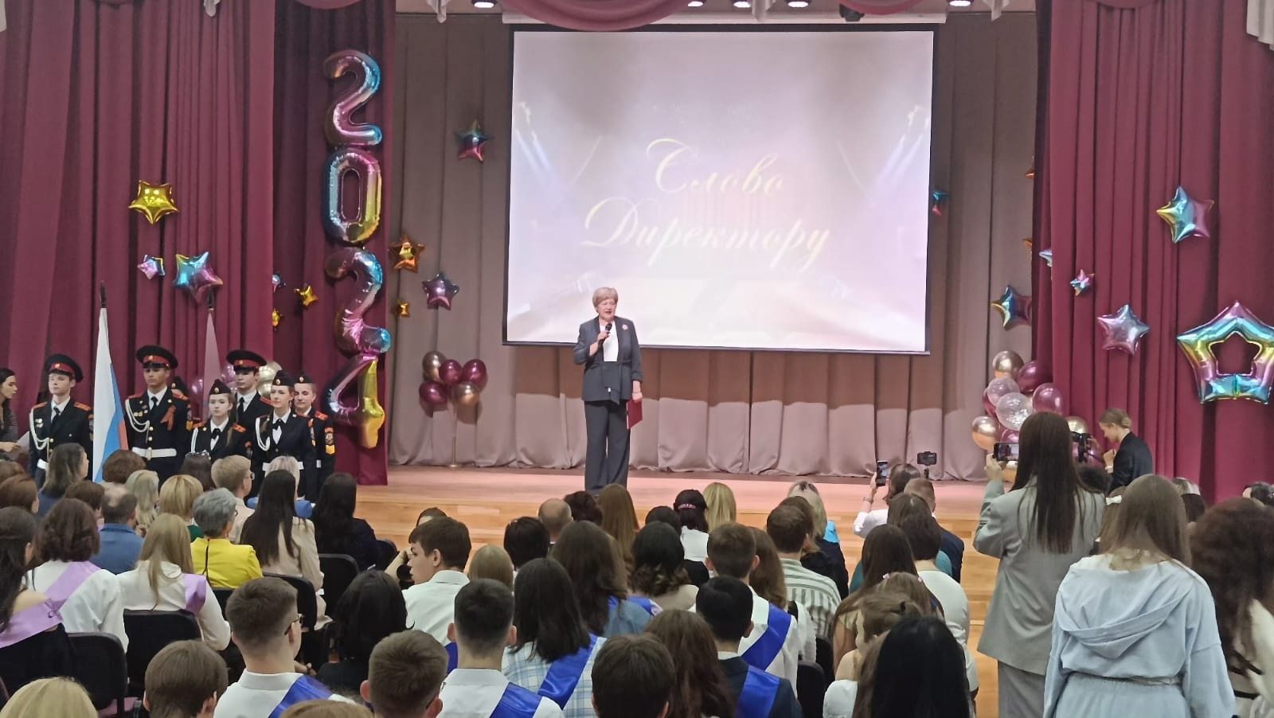

Адрес страницы: http://teplystan.mos.ru/social-services/detail/12383176.html
Управа района Теплый Стан города Москвы

